L’autoréflexion en Trois Étapes
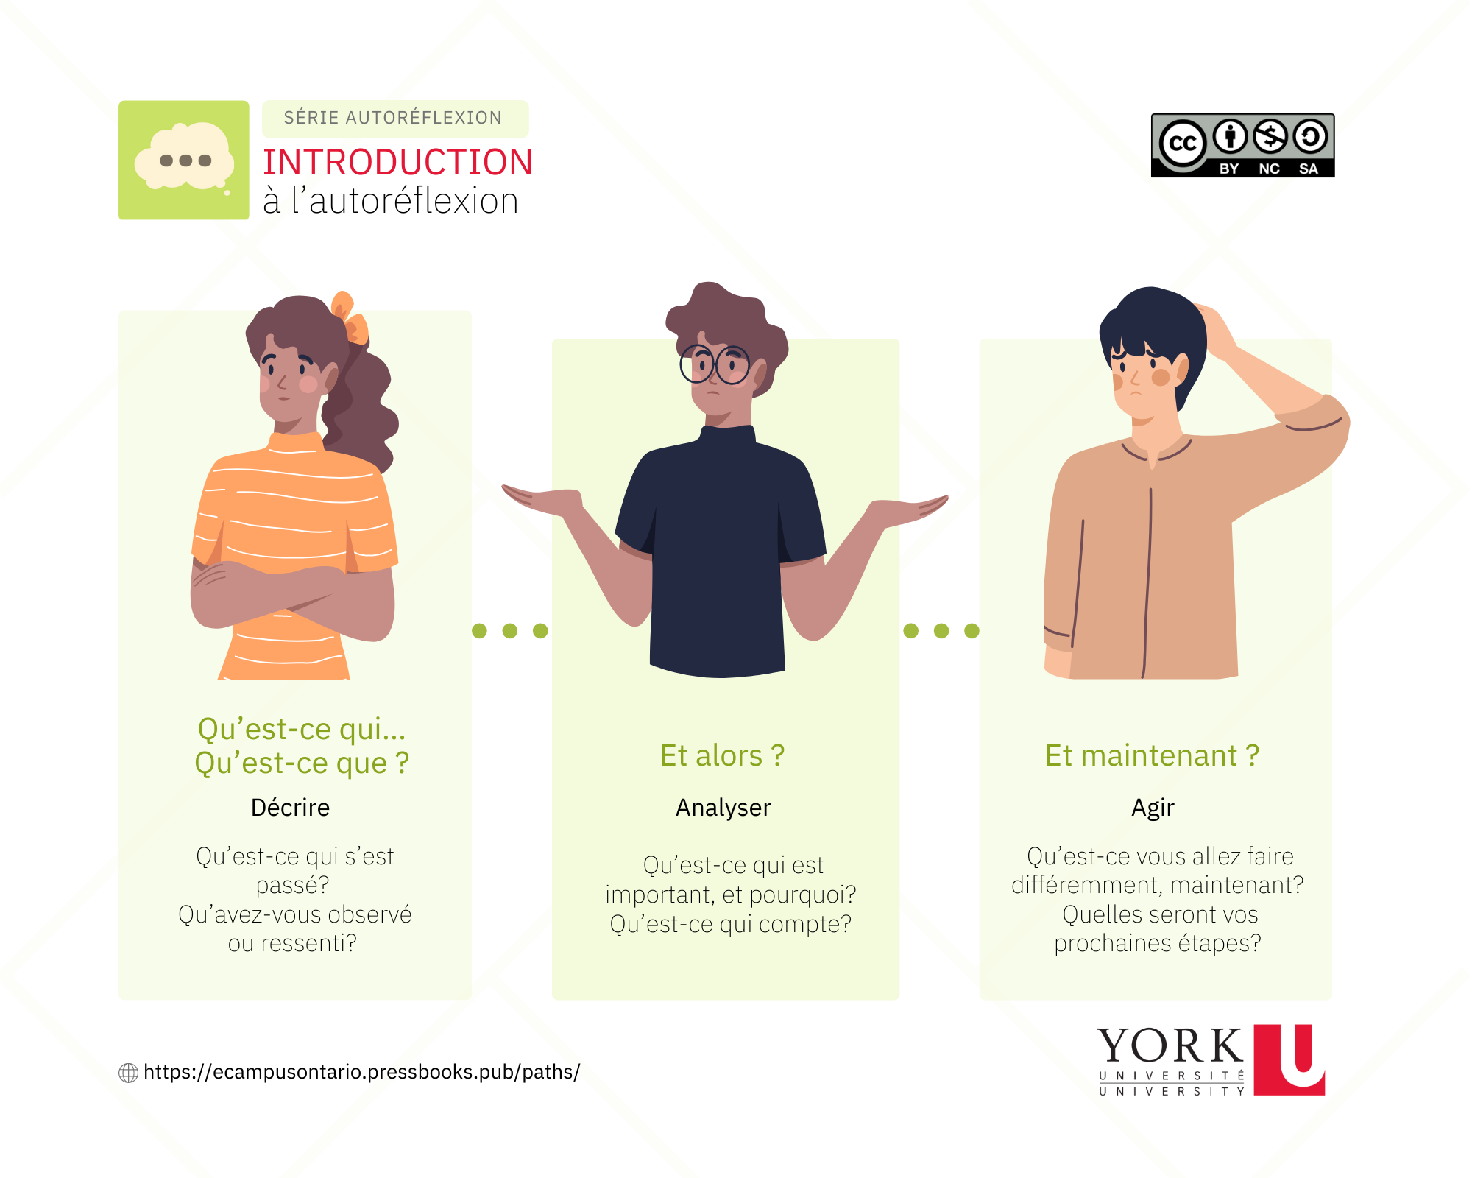
An Introduction to the Self-Reflection Process (.pdf)

Qu’est-ce que l’autoréflexion et pourquoi est-elle importante ?

Qu’est-ce que l’autoréflexion ou la réflexion ?

L’autoréflexion ou la réflexion est une sorte d’examen approfondi que l’on fait pour améliorer ce qui cloche. Elle porte par exemple sur une situation ou un événement, positif ou négatif, ou sur des apprentissages. C’est aussi une façon de porter un regard minutieux sur soi, comme personne apprenante pour en tirer des idées transformatrices, applicables à d’autres situations.

Il ne s’agit pas uniquement de se concentrer sur des aspects positifs, d’énumérer tout ce qui a bien été ou de faire le bilan de la journée. C’est un outil très utile qui peut faciliter la vie universitaire.
En quoi la réflexion ou l’autoréflexion est-elle importante?
Sous toutes ses formes, la réflexion est utile à divers égards pour :

- apprendre et comprendre;
- réussir;
- acquérir de nouvelles compétences;
- s’épanouir et se perfectionner;
- découvrir ses forces et ses faiblesses;
- constater des lacunes et établir des liens;
- prendre des décisions;
- résoudre des problèmes et innover;
- se préparer à une entrevue ou à une présentation;
- travailler en groupe.

Comment pratiquer la réflexion ou l’autoréflexion ?
Consciemment ou non, nous réfléchissons souvent à ce que nous sommes ou à ce que nous avons vécu. En fait, nous réfléchissons tout le temps, non ?
Il existe des modèles pour guider cette réflexion.
- D’abord, ce modèle en trois étapes : Qu’est-ce qui ou qu’est-ce que...? Et alors? Et maintenant? Mais il en existe de nombreux autres cadres [ceux-ci sont en anglais], comme il existe de nombreuses formes de réflexion (mentale, écrite, en équipe, en groupe).

Pratiquer tous les jours :
- La pratique et la rétroaction vous aideront à développer votre capacité d’autoréflexion. En effet, plus vous vous y exercez, plus vous devenez habile à en tirer les avantages.

La réflexion ne vise pas que les situations ou les événements marquants !
- Y a-t-il quelque chose qui vous concerne et que vous souhaitez examiner ou explorer en profondeur? Avez-vous eu du mal à vous concentrer pendant un cours aujourd’hui? Votre travail vous a-t-il valu des commentaires positifs? La nouvelle méthode que vous avez essayée vous a-t-elle réussi ?

Mode d’emploi

Vous pouvez utiliser ce modèle en trois étapes en tout temps, notamment pour vous aider à structurer un travail de réflexion écrit demandé dans le cadre d’un cours. (Vous pourrez sauvegarder et exporter votre document à la fin.)
Avant d’entreprendre l’activité, réfléchissez aux questions suivantes :
- Devez-vous présenter une réflexion écrite pour un cours?
  - Vous trouverez ici d’autres ressources spécifiques [en anglais] sur la rédaction réflexive.
- Quel est votre public? Devrez-vous lire le fruit de votre réflexion?
- Devez-vous répondre à des questions spécifiques?
- Vous a-t-on demandé de réfléchir à une expérience ou à une situation particulière?
- Accordez-vous autant d’attention à la démarche de réflexion qu’au sujet sur lequel porte votre réflexion?

Étape 1 : Qu’est-ce que, qu’est-ce qui...?

D’abord, cherchez à comprendre la situation, l’expérience ou l’événement auquel vous voulez réfléchir en le décrivant.
Pour guider votre réflexion :
- Qu’est-ce que j’ai fait?
- Qu’est-ce qui s’est passé?
- Qu’est-ce que j’ai ressenti?
- Qu’est-ce qui a bien été?
- Qu’est-ce qui n’a pas bien été?
- Quel était mon objectif?
- Qu’est-ce que j’ai appris?

Astuce : Trouvez une méthode réflexive qui vous convient et qui répond à vos besoins.
- Préférez-vous noter ce qui vous vient à l’esprit pendant votre réflexion? Pourriez-vous utiliser ce modèle mentalement, pendant une promenade ou pendant votre trajet depuis ou vers l’université?
- La musique peut-elle faciliter votre réflexion ou risque-t-elle de vous distraire?
- Est-ce que le fait de griffonner ou de dessiner vous aide à formuler votre pensée?
- Une promenade dans la nature vous aiderait-elle à penser de manière réflexive?

Étape 2 : Et alors ?

Pensez maintenant à l’importance et aux implications de l’expérience, de la situation ou de l’événement que vous venez de décrire ou à cet aspect de votre personnalité que vous explorez. Efforcez-vous de trouver l’importance ou la signification particulière de ces implications ou de cet aspect pour vous.

Pour guider votre réflexion :
  - Qu’est-ce qui a eu de l’importance pour vous ? Pourquoi ?
  - Quels liens voyez-vous avec votre vie personnelle ou avec le contenu du cours ? Pourquoi ?
  - En quoi cela est-il lié à ce que j’ai appris dans mes cours ?
  - Est-ce que cela remet en question ou confirme ce que je croyais savoir ou ce que je croyais ?
  - Qu’est-ce que je peux en tirer d’utile ? Pourquoi est-ce que cela m’est utile ?
  - En quoi est-ce que cela m’affecte ?

Astuce : Prenez bien tout le temps et l’espace nécessaires à cette étape.

Si cette étape vous donne du fil à retordre, demandez à une amie ou à un camarade de cours d’être partenaire de votre réflexion. Prenez votre temps. Dans une démarche d’autoréflexion, il est essentiel de dégager le sens des choses et d’établir des liens en découvrant les éléments importants de ce que vous avez vécu. Cette étape pourrait vous demander plus de temps que la première.

Étape 3 : Et maintenant ?

À l’aide de toute l’information réunie et de ce que les étapes 1 et 2 vous ont permis de comprendre, déterminez ce que vous allez maintenant faire différemment ou ce que vous allez tenter de nouveau. Quels changements allez-vous apporter ou qu’est-ce que vous comptez faire de la même façon ?

Pour guider votre réflexion :
- Qu’est-ce que je peux faire mieux ou différemment, maintenant ?
- Quelles seront mes prochaines étapes ?
- Quelles compétences puis-je améliorer ?
- Quelles idées nouvelles ou quel contenu nouveau vais-je explorer ?
- Qu’est-ce qui a réellement bien été et qu’est-ce que je dois refaire ?

Astuce : Pour tirer le meilleur parti de votre réflexion, appliquez votre nouvelle compréhension, vos nouveaux comportements ou vos nouveaux objectifs à de nouvelles situations et voyez comment vont les choses.

